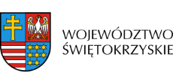

Projekt RPSW.03.03.00-26-0028/16 pn.: „Termomodernizacja i efektywne wykorzystanie energii w trzech ośrodkach subregionalnych. Oszczędność energii w sektorze publicznym – termomodernizacja budynków użyteczności publicznej w Skarżysku-Kamiennej” w ramach Działania 3.3 „Poprawa efektywności energetycznej w sektorze publicznym i mieszkaniowym” Osi III „Efektywna i zielona energia” Regionalnego Programu Operacyjnego Województwa Świętokrzyskiego na lata 2014-2020

Cel projektu: Poprawa jakości powietrza przez zmniejszenie zużycia energii

Beneficjent: Gmina Skarżysko-Kamienna

www.mapadotacji.gov.pl
.

Wymiary 80x120 cm

